Afyon Kocatepe Üniversitesi Coğrafya Bölümünde Ekoloji ve Çevre Ziyafet
Coğrafya Bölümünün düzenlediği bilimsel etkinlikler kapsamında 2 Aralık 2015’te Afyon Kocatepe Üniversitesi Abdullah Kaptan konferans salonunda Mehmet Akif Üniversitesi Coğrafya Bölüm Başkanı Prof.Dr. İbrahim Atalay tarafından “Dünyada Arazi Kullanımı ve Türkiye İçin Bir Öneri” konulu konferans verildi.
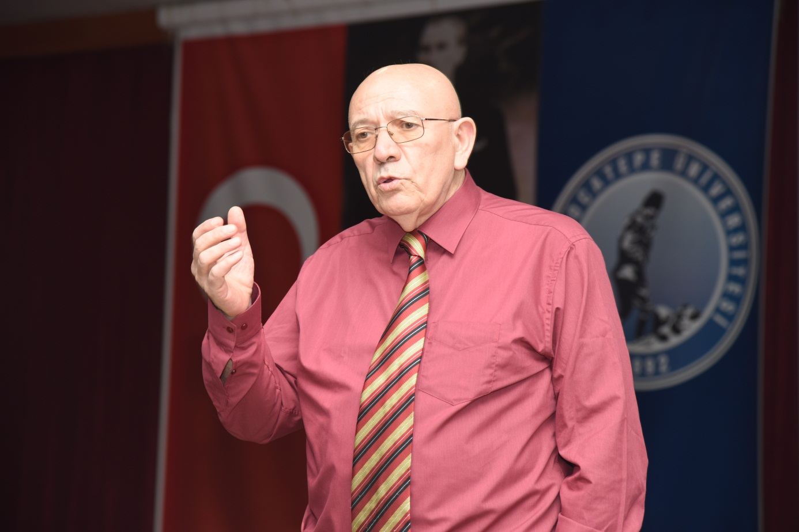
Yoğun ilgi gören konferansı katılımcıların bir kısmı ayakta izledi. Coğrafya duayeni ve Dünya’nın sayılı ekoloji bilim insanlarından olan Atalay, kendine has üslubu ile katılımcıların devamını arzu ettikleri iki saat süren konferans verdi.
Konuşmasında, Dünya’nın farklı coğrafyalarından arazi kullanımı ve planlamasına ait örnekler verdi. Sürdürülebilir kalkınma için doğa yönetimi ve arazi kullanımının modellerinden örnekler sundu. Türkiye için hazırlanan arazi kullanımı etütleri ve haritalarının önemli eksiklikler ve hatalar içerdiğini vurguladı. Ülke şartlarının sunduğu jeomorfoloji, eğim, klima, bitki örtüsü, toprak özelliklerine göre yeni bir arazi kalsifikasyonunun gerekliliğine işaret etti.
Doğa koruma ve çevre bilinci kapsamında, Türkiye topraklarının erozyonla kaybedilmemesi için sürdürülebilir arazi kullanımı ve yönetiminin önemine dikkat çekti ve bu alanda gelişmiş ülkelerde coğrafyacıların önemli katkıları olduğunu ve arazi kullanımı, planlaması ve yönetimi konularındaki çalışmalarda aktif görev ifa ettiklerini vurguladı. Ülke topraklarını düşmana karşı korumak kadar, erozyonla denizlere ve gölere taşınarak kaybedilmemesi için de çalışmanın, çevre duyarlılığı oluşturmanın başta coğrafyacılar olmak üzere herkesin görevi olduğunu vurguladı

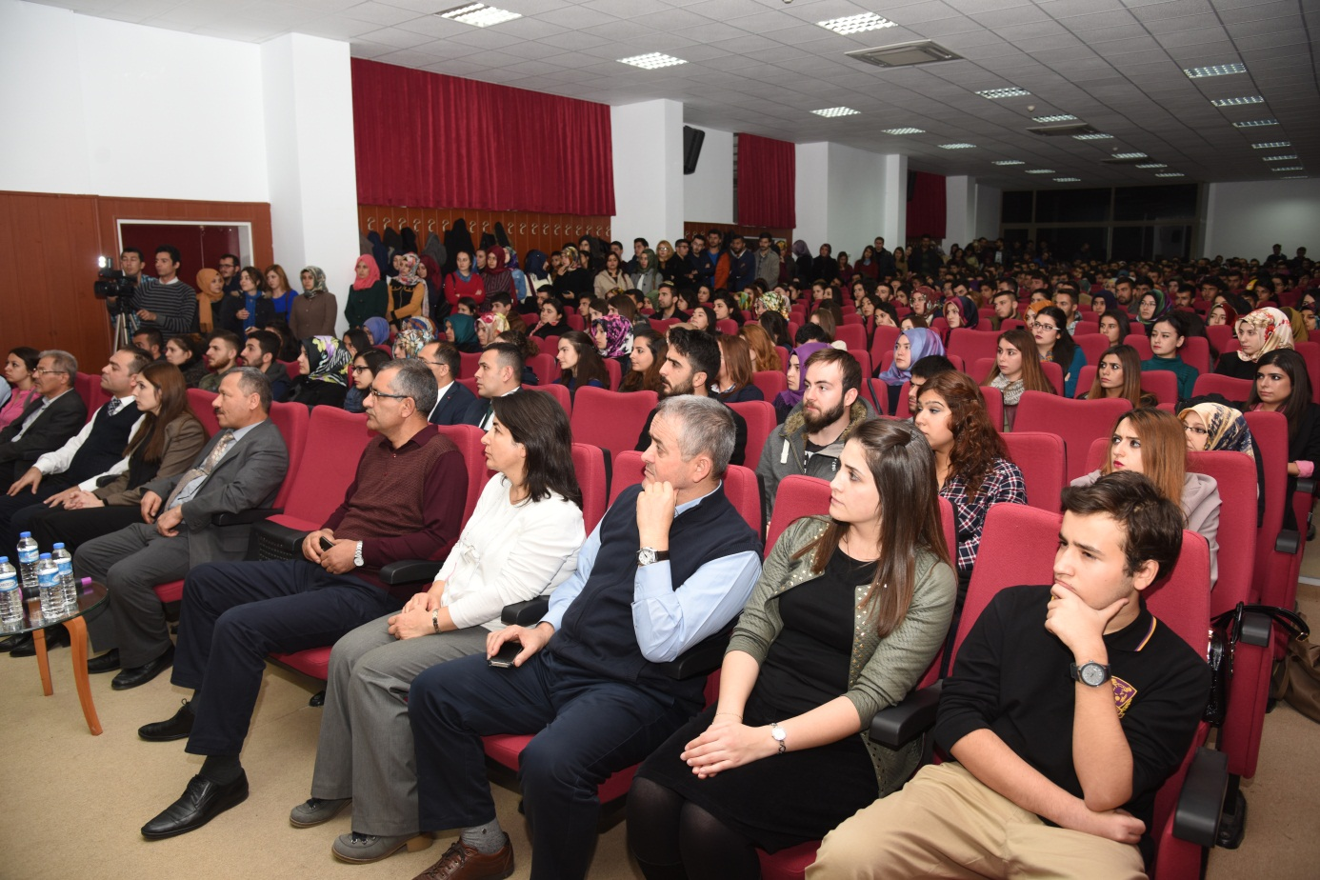
Prof.Dr. İbrahim ATALAY, Afyon Kocatepe Üniversitesi Abdullah Kaptan Konferans Salonunda katılımcıların iki saat boyunca ayakta izlediği konuşmasında sürdürülebilir arazi kullanımı ve yönetimi ile ilgili alanda Orman ve Su İşleri Bakanlığınca gerçekleştirilen başarılı çalışmalardan örnekler sundu. Konuşmasında, özellikle Orman, Çölleşme ve Erozyonla Mücadele, Doğa Koruma ve Milli Parklar Genel Müdürlüklerinin çalışmalarına verdiği desteğe teşekkür etti.
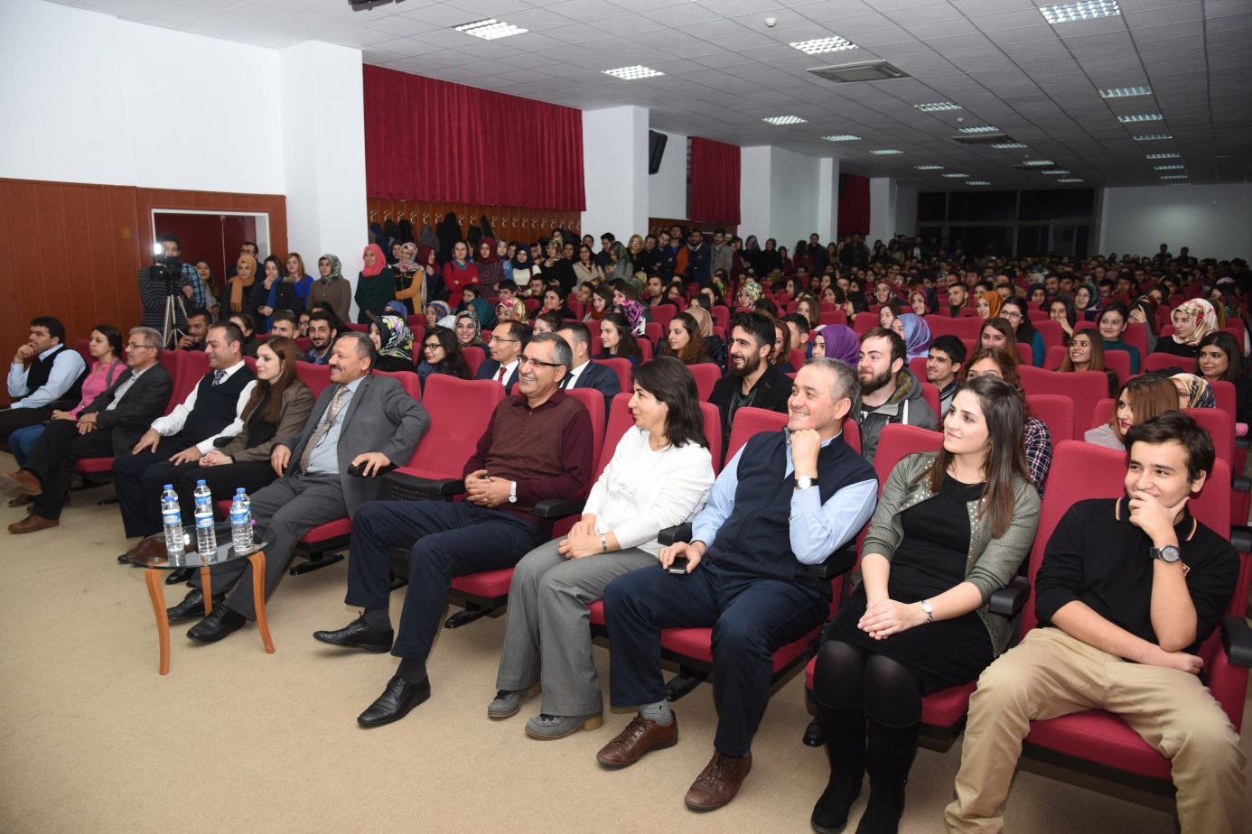
Öğrenciler, hocalarının hocası ile bilimsel şölen sonrası hatıra fotoğrafları çektirdiler ve kitaplarını imzalattılar. Bilimsel ve sosyal organizasyona destek veren Üniversitemiz yöneticilerine teşekkür ederek bu tür etkinliklerin devamını istediler.

